|  |
| --- |
| МИНОБРНАУКИ РОССИИ |
| Федеральное государственное бюджетное образовательное учреждение высшего образования **«МИРЭА − Российский технологический университет»**  **РТУ МИРЭА** |

**Институт информационных технологий (ИИТ)**

**Кафедра практической и прикладной информатики (ППИ)**

**ОТЧЕТ ПО ПРАКТИЧЕСКОЙ РАБОТЕ**

по дисциплине «Моделирование бизнес-процессов»

**Практическое занятие № 4**

**Задание №** 1

|  |  |  |  |
| --- | --- | --- | --- |
| Студент группы ИНБО-01-17 | *ИКБО-04-22 Егоров Л.А.* | (подпись) | |
| К.т.н., доцент | *Геращенко Л.А.* | (подпись) | |
| Отчет представлен | «12» 09 2024г. | |  | |

Москва 2024 г.

**Цель занятия:**

Ознакомление с функциональными возможностями программного обеспечения по созданию бизнес-моделей (процессов, осуществляемых различными сотрудниками и отделами организаций (предприятий, учреждений)) в методологии IDEF0.

**Постановка задачи:**

На основе выданного преподавателем варианта:

1. Построить дерево узлов процесса, используя, например, SmartArt в текстовом редакторе.

2. Построить контекстную диаграмму, детализацию контекстной диаграммы, детализацию одного из процессов, согласно выданному варианту, внеся данные об Авторе и проекте.

3. Сформировать таблицу, где необходимо указать все Входы, Выходы, Механизмы и Управление.

4. Выявить такие типы связей, как «Выход-Вход», «Обратная связь по 4 входу», «Обратная связь по управлению», «Управление», «Выход-механизм», составить их список в таблице.

5. Определить объект преобразования по типу: информационный или материальный, составить таблицу.

**Результат работы:**

Построенные и сохраненные в файле текстового формата дерево узлов процесса, структурно-функциональная диаграмма бизнес-процесса, таблицы, представленные преподавателю в конце практического занятия (форма отчета размещена в СДО).

**Ход работы:**

**Найденные ошибки:**

Поток «Оплаченная квитанция» стал выходом вместо входа, а потоки «Квитанция на оплату стоянки» и «Квитанция на оплату ремонта» стали входными вместо выходных. Также поток «ГК РФ» стал управленческим для процесса «Учитывать ремонтные работы».

**Исправленные диаграммы:**

После исправления найденных ошибок построены контекстная диаграмма и две диаграммы декомпозиции:

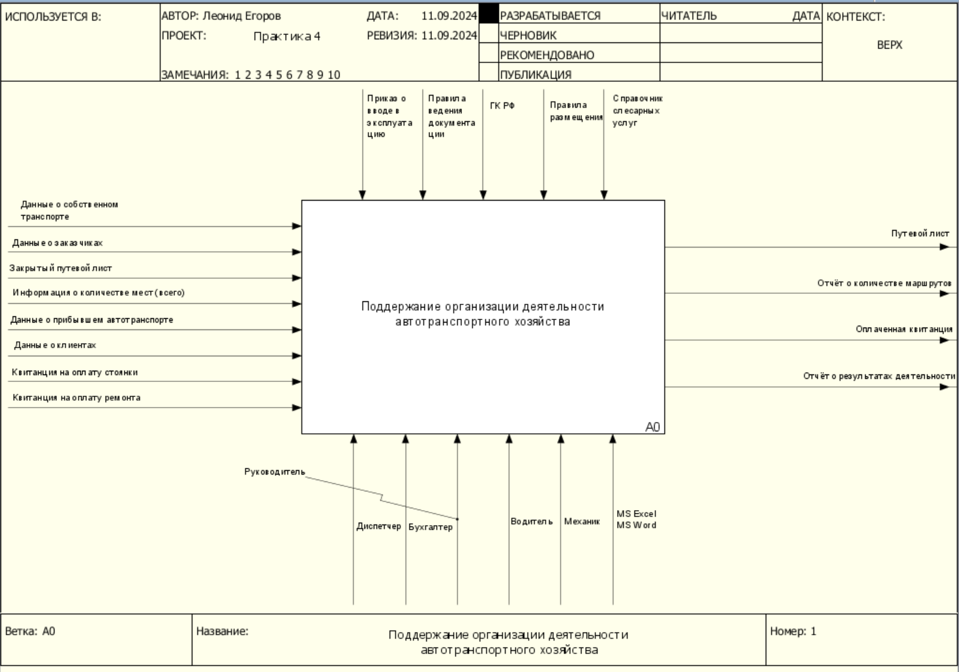

**Рисунок 1 – Контекстная диаграмма процесса «Поддержание организации деятельности автотранспортного хозяйства»**

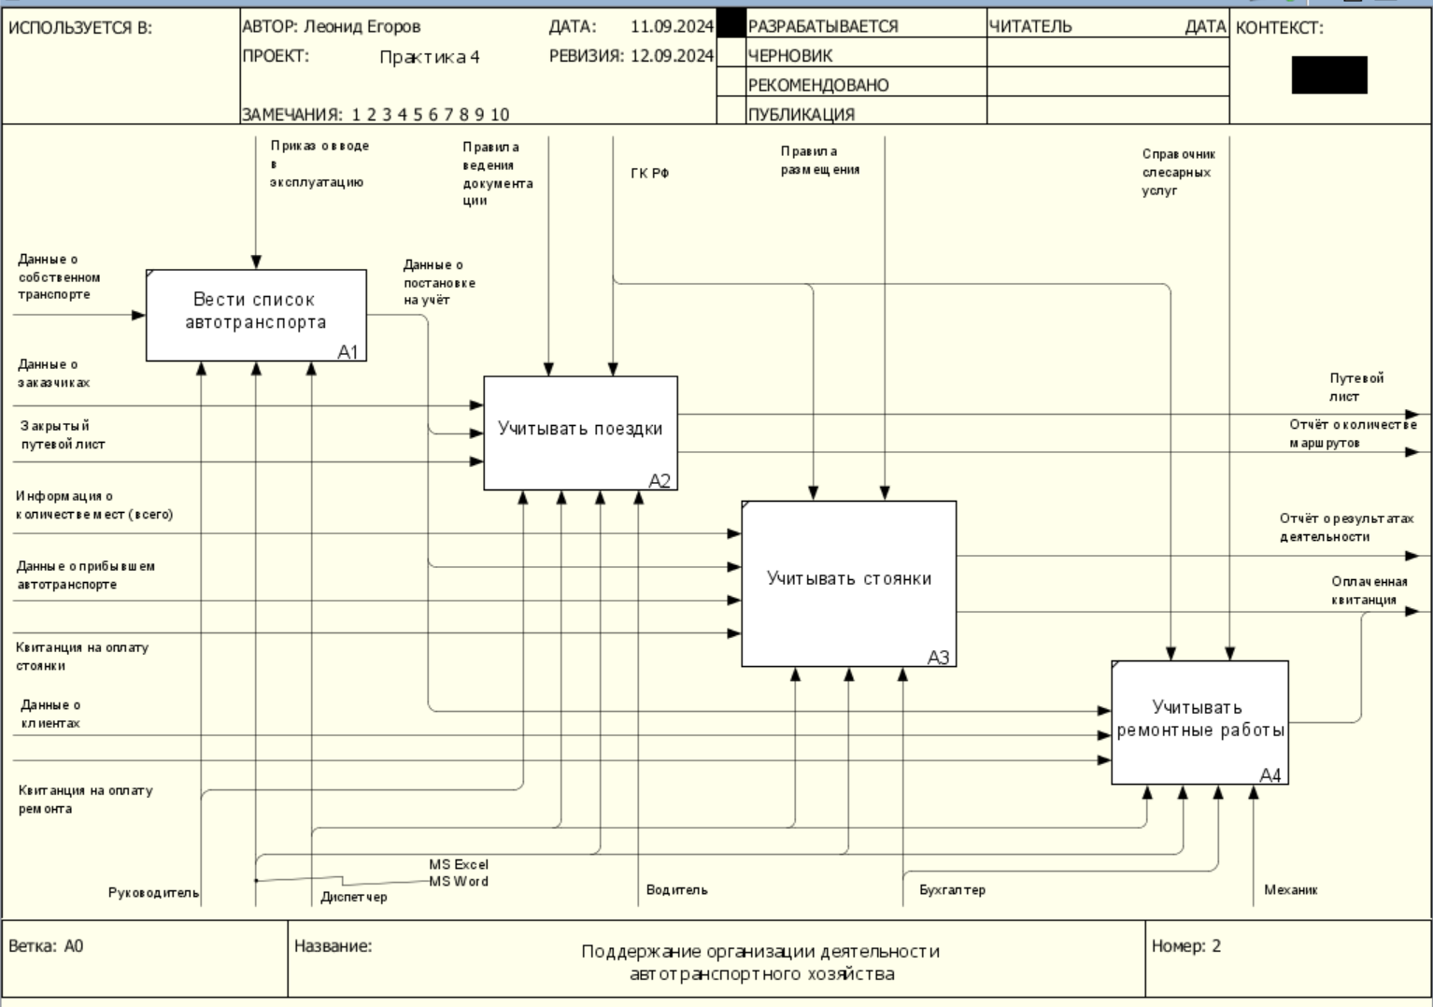

**Рисунок 2 – Декомпозиция процесса «Поддержание организации автотранспортного хозяйства»**

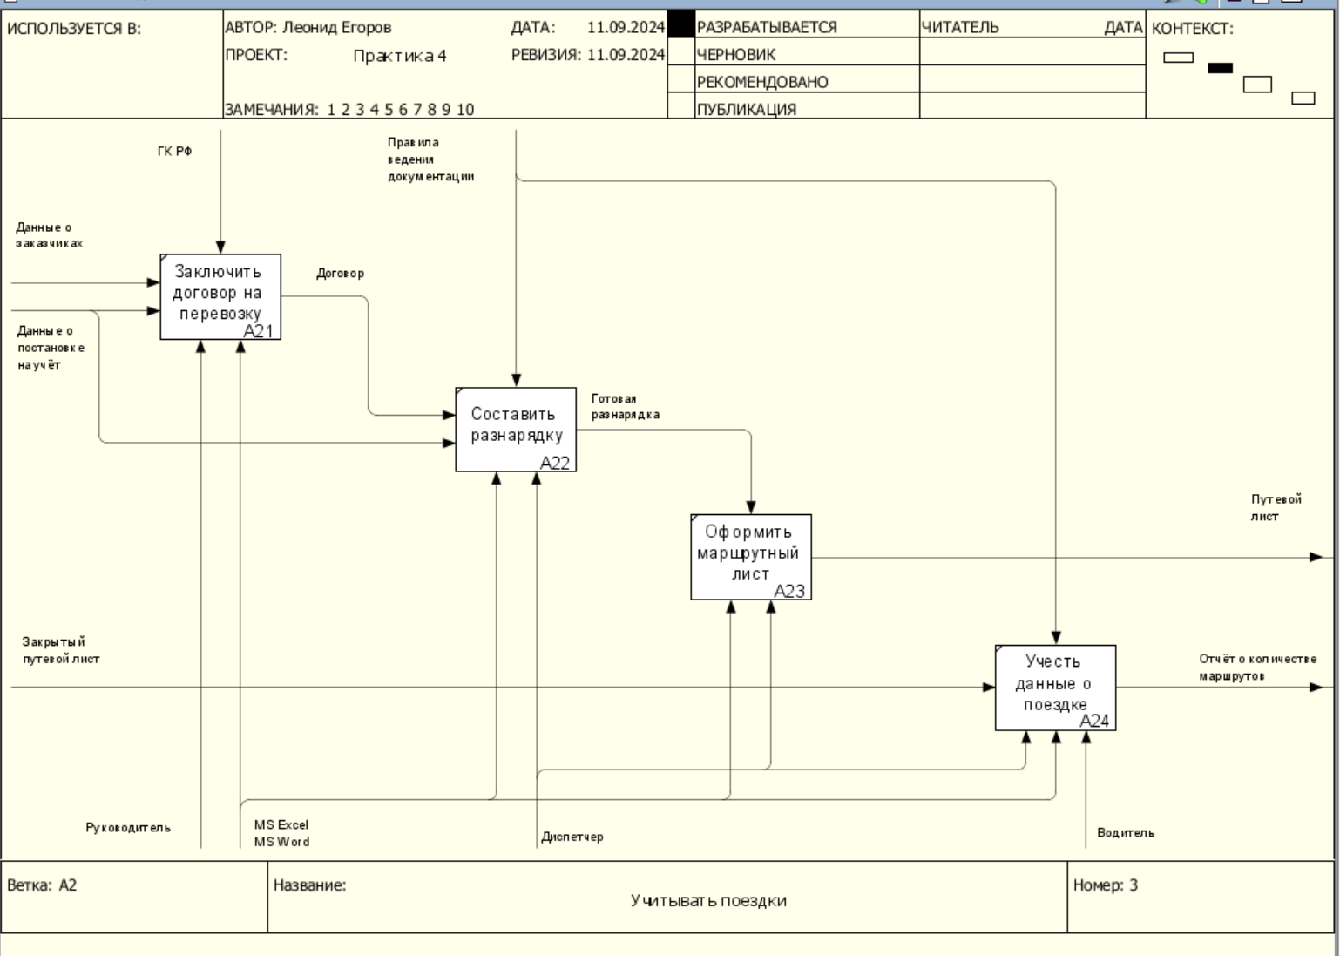

**Рисунок 3 – Декомпозиция процесса «Учитывать поездки»**

**Дерево узлов:**

На основе построенных диаграмм построено дерево узлов:

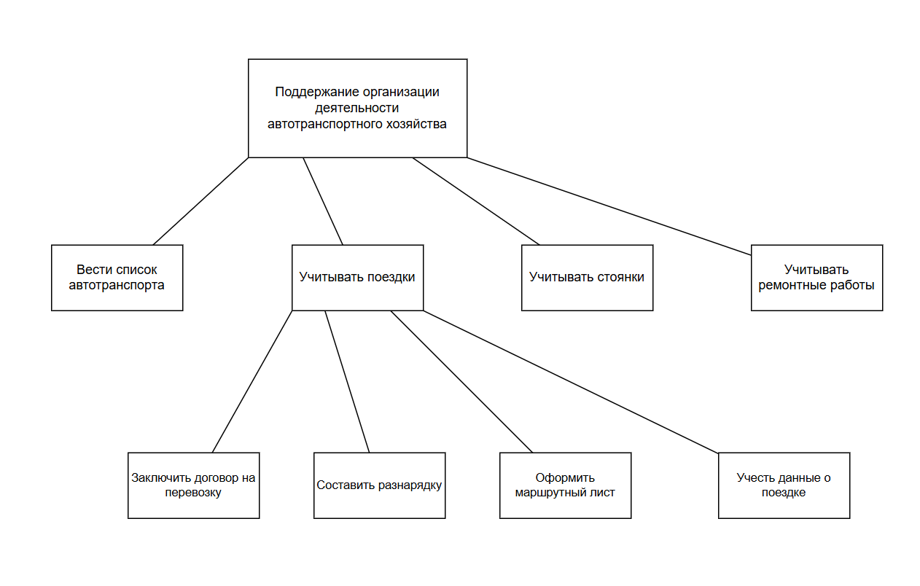

**Рисунок 4 – Дерево узлов для процесса «Поддержание организации деятельности автотранспортного хозяйства»**

**Построенные таблицы:**

На основе построенных диаграмм составлена таблица, показывающая потоки типа «Вход», «Выход», «Управление», «Механизм» (Таблица 1).

*Таблица 1 – Элементы нотации IDEF0*

|  |  |  |  |  |
| --- | --- | --- | --- | --- |
| **Наименование диаграммы/код** | **Элемент нотации IDEF0** | | | |
| **Вход** | **Выход** | **Управление** | **Механизм** |
| Поддержание организации деятельности автотранспортного хозяйства  (А0) | Данные о собственном транспорте (I1);  Данные о заказчиках (I2);  Закрытый путевой лист (I3);  Информация о количестве мест (всего) (I4);  Данные о прибывшем автотранспорте (I5);  Данные о клиентах (I6);  Квитанция на оплату стоянки (I7);  Квитанция на оплату ремонта (I8) | Путевой лист (O1);  Отчёт о количестве маршрутов (O2);  Оплаченная квитанция (O3);  Отчёт о результатах деятельности (O4) | Приказ о вводе в эксплуатацию (C1);  Правила ведения документации (C2);  ГК РФ (C3);  Правила размещения (C4);  Справочник слесарных услуг (C5) | Диспетчер (M1);  Бухгалтер (M2);  Руководитель (M3);  Водитель (M4);  Механик (M5);  MS Excel MS Word (M6) |
| Вести список автотранспорта  (А1) | Данные о собственном транспорте (I1) | Данные о постановке на учёт | Приказ о вводе в эксплуатацию (C1) | Руководитель (M3);  Диспетчер (M1);  MS Excel MS Word (M6) |
| Учитывать поездки  (А2) | Данные о заказчиках (I2);  Закрытый путевой лист (I3);  Данные о постановке на учёт | Путевой лист (O1);  Отчёт о количестве маршрутов (O2) | Правила ведения документации (C2);  ГК РФ (C3) | Руководитель (M3);  Диспетчер (M1);  MS Excel MS Word (M6);  Водитель (M4) |
| Учитывать стоянки  (А3) | Информация о количестве мест (всего) (I4);  Данные о постановке на учёт;  Данные о прибывшем автотранспорте (I5);  Квитанция на оплату стоянки (I7) | Отчёт о результатах деятельности (O3);  Оплаченная квитанция (O4) | ГК РФ (C3);  Правила размещения (C4) | Бухгалтер (M2);  Диспетчер (M1);  MS Excel MS Word (M6) |
| Учитывать ремонтные работы  (А4) | Данные о постановке на учёт;  Данные о клиентах (I6);  Квитанция на оплату ремонта (I8) | Оплаченная квитанция (O4) | ГК РФ (C3);  Справочник слесарных работ (C5) | Бухгалтер (M2);  Диспетчер (M1);  MS Excel MS Word (M6);  Механик (M5) |
| Заключить договор на перевозку  (А21) | Данные о заказчиках (I2);  Данные о постановке на учёт | Договор | ГК РФ (C3) | Руководитель (M3);  MS Excel MS Word (M6) |
| Составить разнарядку  (А22) | Договор;  Данные о постановке на учёт | Готовая разнарядка | Правила ведения документации (C2) | Диспетчер (M1);  MS Excel MS Word (M6) |
| Оформить маршрутный лист  (А23) | - | Путевой лист (O1) | Готовая разнарядка | Диспетчер (M1);  MS Excel MS Word (M6) |
| Учесть данные о поездке  (А24) | Закрытый путевой лист (I3) | Отчёт о количестве маршрутов (O2) | Правила ведения документации (C2) | Водитель (M4);  Диспетчер (M1);  MS Excel MS Word (M6) |

Далее выявлены внутренние потоки и записаны в таблицу 2.

*Таблица 2 – Внутренние потоки*

|  |  |
| --- | --- |
| **Наименование потока** | **Тип связи** |
| Данные о постановке на учёт | Вход/выход |
| Договор | Вход/выход |
| Готовая разнарядка | Управление |

Определены объекты преобразования по типу, и составлена таблица 3.

*Таблица 3 – Объекты преобразования по типу*

|  |  |  |
| --- | --- | --- |
| **Элемент нотации IDEF0** | **Наименование преобразуемого объекта** | **Тип (информационный, материальный)** |
| Вход | Данные о собственном транспорте | Информационный |
| Данные о заказчиках | Информационный |
| Закрытый путевой лист | Материальный |
| Информация о количестве мест (всего) | Информационный |
| Данные о прибывшем автотранспорте | Информационный |
| Данные о клиентах | Информационный |
| Квитанция на оплату стоянки | Материальный |
| Квитанция на оплату ремонта | Материальный |
| Внутренний поток | Данные о постановке на учёт | Информационный |
| Договор | Материальный |
| Готовая разнарядка | Материальный |
| Выход | Путевой лист | Материальный |
| Отчёт о количестве маршрутов | Материальный |
| Оплаченная квитанция | Материальный |
| Отчёт о результатах деятельности | Материальный |

**Выводы:**

В ходе выполнения данной практической работы получены навыки построения концептуальных диаграмм в нотации IDEF0, а также диаграмм декомпозиции по построенным контекстным диаграммам и дерева узлов. Построена таблица элементов нотации IDEF0, таблица типов связей и таблица типов объектов.

**Список использованных источников и литературы:**

1. Размещенное в СДО как «Моделирование бизнес-процессов_Лекция» исправленное и дополненное учебное пособие по «Моделированию бизнес-процессов» [Электронный ресурс]: учебное пособие / Ю. В. Кириллина, И. А. Семичастнов. — М.: РТУ МИРЭА

2. Долганова О. И., Виноградова Е. В., Лобанова А. М. Моделирование бизнес-процессов [Электронный ресурс]: Учебник и практикум для вузов. - Москва: Юрайт, 2020. - 289 с – Режим доступа: https://urait.ru/bcode/450550

3. Каменнова М. С., Крохин В. В., Машков И. В. Моделирование бизнес-процессов. В 2 ч. Часть 1 [Электронный ресурс]: Учебник и практикум для вузов. - Москва: Юрайт, 2021. - 282 с – Режим доступа: https://urait.ru/bcode/469152

4. Грекул В. И., Коровкина Н. Л., Левочкина Г. А. Проектирование информационных систем [Электронный ресурс]: Учебник и практикум для вузов. - Москва: Юрайт, 2020. - 385 с – Режим доступа: https://urait.ru/bcode/450997